Etichetta

La presente etichetta distintiva dovrà essere compilata in duplice copia e ritagliata secondo il modello di seguito descritto.
Le etichette, di cui una posizionata sul retro dell'opera e l'altra consegnata brevi manu o spedita unitamente all’opera,dovranno rispettare le seguenti caratteristiche grafiche:

⦁ Tipo di carattere: Verdana
⦁ Dimensione: 10
⦁ No grassetto
⦁ Stampa a colori su cartoncino bianco

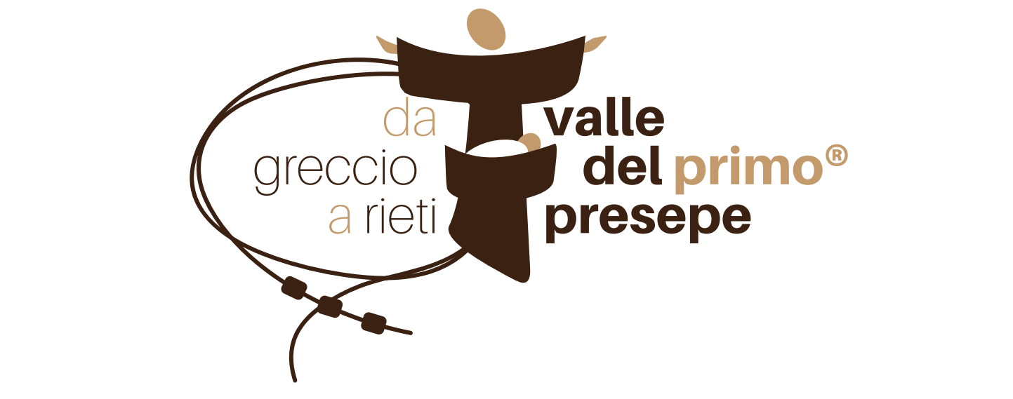
II Concorso Artistico
“La scuola e il presepe”
Titolo dell’opera:

Classe:
Tecnica:

Categoria:
Istituto:
Autore:

